Варіант №10. Дано масив цілих чисел: 10,-5,11,2,31,-8,25,81,1,-3. Необхідно відсортувати його в порядку зростання методом мінімального елементу, методом Шелла та швидкого сортування. Намалювати блок-схему для методу Шелла.

Варіант №10.
  - Нехай задано наступний алгоритм перетворень (нормальний алгоритм Маркова):

1. 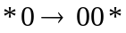

2. 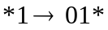

3. 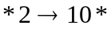

4. 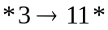

5. 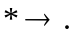

Необхідно перетворити послідовність 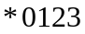 згідно заданого алгоритму.

1.2. Є 6 міст. Необхідно розвезти товар у кожне місто таким чином, щоб побувати у кожному місті лише один раз. Вартість перевезення із одного міста в інше відома і задана таблицею. Знайти найменшу ціну, за яку можна здійснити таке перевезення.
 | 1 | 2 | 3 | 4 | 5 | 6
1 |  | 8 | 3 | 2 | 6 | 4
2 | 3 |  | 7 | 8 | 9 | 4
3 | 4 | 9 |  | 6 | 10 | 9
4 | 14 | 5 | 8 |  | 4 | 1
5 | 2 | 1 | 3 | 6 |  | 3
6 | 5 | 2 | 5 | 4 | 2

Варіант №10.
Дано систему трьох лінійних рівнянь з трьома невідомими, необхідно знайти її розв’язки методом Гауса. Обчислити визначник та знайти обернену матрицю.
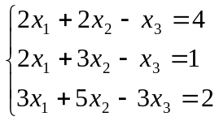

Варіант №10.
Необхідно здійснити -ту ітерацію для знаходження розв’язку рівняння 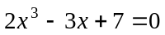 методом половинного поділу на інтервалі 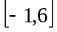. Намалювати блок-схему.

Варіант №10.
1.1.Нехай потрібно розв’язати систему нелінійних рівнянь методом простих ітерацій до третього наближення, знайти область визначення для невідомих, якщо задано:
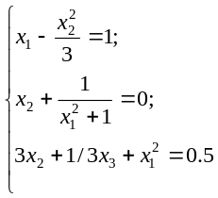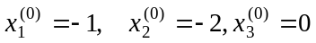
1.2.Необхідно методом Ньютона знайти рішення системи рівнянь, якщо початкове наближення 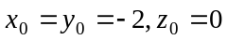.
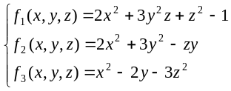
Намалювати блок-схему.

Варіант №10.
Нехай дано результати синоптичних досліджень щодо типу клімату, що панував на певній місцевості у різні роки, де 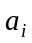- тип клімату, - місцевість, - рік.
 | 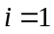 | 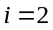 | 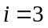 | 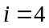 | 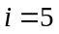 | 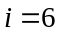 | 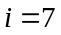
 | 7 | 3 | 5 | 2 | 1 | 4 | 1
 | 3 | 9 | 11 | 2 | 4 | 3 | 2
Написати рівняння залежності типу клімату від року та типу клімату від місцевості за допомогою методу найменших квадратів.

Варіант №10.
Нехай задано таблицю, необхідно:
 | 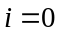
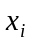 | -2 | -1 | 0
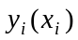 | 1 | 4 | -2
1.1.За заданою таблицею знайти значення функції в точці 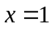, використовуючи формулу Лагранжа.
1.2.Побудувати інтерполяційний поліном Ньютона.

